Vácuo de Primos *x* Vácuo Intergalático

*Mário Leite*

...

O Universo é tão vazio quanto o interior de um átomo (um vácuo atômico, por assim dizer), pois existe um imenso vazio dentro dele; e embora a teoria quântica possa afirmar que um elétron pode estar em qualquer lugar dentro do átomo e que vazio não significa necessariamente, “nada”, esta comparação tem o seu fundo de verdade.

O que acontece no mundo sub atômico também acontece na cosmologia: o “vazio” que existe à medida que o Universo ele se expande, com as galáxias se tornando cada vez mais rarefeitas. Talvez seja pouco exagerado, comparar Física com Matemática, mesmo sendo a segunda a ferramenta perfeita para provar os fenômenos da primeira; mas, de qualquer forma um “fenômeno” da Matemática pode ser comparado com o vazio atômico e intergalático: o ”vácuo de primos”. Tal como no vazio atômico ou no vazio intergalático, existe um caso bem interessante na Matemática: a rarefação de números primos à medida que avançamos na reta numérica. Esta comparação entre o **"vácuo dos de primos"** e o **“vácuo cósmico”** é fascinante, e toca em questões profundas da Matemática, Física e até Filosofia! Isto pode ser matéria interessante para pesquisas mais avançadas, destacando semelhanças, diferenças e o que isso pode revelar sobre a natureza da aleatoriedade e da estrutura do universo.

As **tabelas 1, 2**, **3**, **4**, **5** e **6**,geradas pelo programa **“PrimosEntrePrimos”**, mostram as distâncias (diferenças) entre os números primos que existe desde o primeiro (o “bastardo” 2: único primo par) até o último primo que existe na faixa desejada pelo usuário. E embora o “vazio” mostrado entre os primos não se repita na proporção direta como no vazio intergalático (com aumento de distância entre os primos, sendo aleatoriamente variado), indica que maiores *gaps* de primos devem acontecer à medida que a faixa de números se expanda...

A comparação entre a distribuição dos números primos e a distribuição da matéria no Universo pode ser justificada pela densidade decrescente e pela aparência de "vazio" entre estruturas discretas, que pode ser explicada, pois existe um decréscimo na densidade em ambos os casos.

**a) Números Primos**

* **Lei dos Números Primos** (Gauss/Legendre):

A quantidade de primos menores que um número **n** é aproximadamente:

**π(n) ∼ n/L(n)​**

Isso significa que à medida que **n** cresce os primos se tornam mais raros, mas nunca desaparecem.

* **Gaps (Vácuos) entre Primos:**

Primos Gêmeos (gap=2): São como "aglomerados" de matéria no cosmos.

**Gaps Arbitrariamente Grandes:** Para qualquer inteiro **k**, existe uma sequência de **k** números compostos consecutivos. Ou seja, há regiões tão "vazias" quanto se queira.

**b) Matéria no Universo**

* **Densidade Média do Universo Observável:**

**Ρ ≈ 10−27 kg/m3**

(Isso equivale **a ~1** átomo de hidrogênio por metro cúbico!)

* **Estrutura em Larga Escala:**

Galáxias (como "primos"): Aglomerados de matéria em um "oceano" de vácuo.

Vazios Cósmicos **(vazios)**: Regiões com quase nenhuma galáxia, às vezes com centenas de milhões de anos-luz de extensão.

* **Estruturas Hierárquicas:**

Primos podem ser vistos como "átomos" da matemática, assim como galáxias são "átomos" do cosmos.

O "vácuo" entre eles não é puro nada: no caso dos primos há números compostos; no cosmos, há energia escura e radiação.

* **Aleatoriedade Aparente:**

A distribuição de primos “parece” aleatória, mas pode ter uma lógica subjacente como, por exemplo, nafunção *zeta* de Riemann: **ζ(s)**.

A distribuição de galáxias também “parece irregular”, mas segue estatísticas derivadas das flutuações quânticas primordiais.

Portanto, embora as distâncias entre os primos não aumentem proporcionalmente à medida que aumenta a faixa de números, como mostram aspara mil, dez mil, cem mil, 1 milhão, dez milhões e cem milhões, respectivamente, como limite da faixa de números**;** a rarefação é similar, pois ambos exibem uma diminuição de densidade em escalas cada vez maiores. Mas, as maiores distâncias máximas entre os primos sempre aparecem à medida que a expansão da faixa (universo de primos) aumenta...

-------------------------------------------------------------------------------------------------------------------

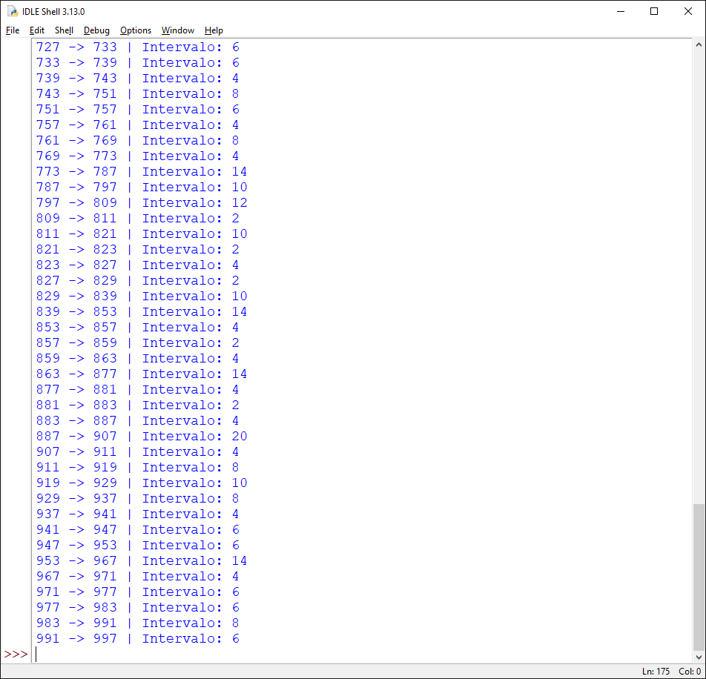

**Tabela 1 - Faixa de números primos até 1.000**

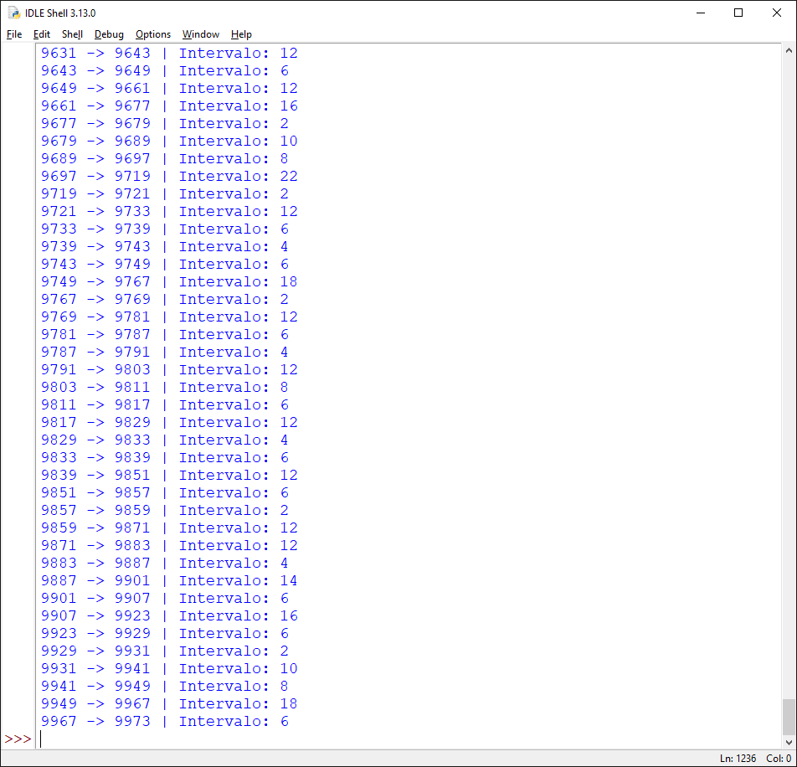

**Tabela 2 - Faixa de números primos até 10.000**

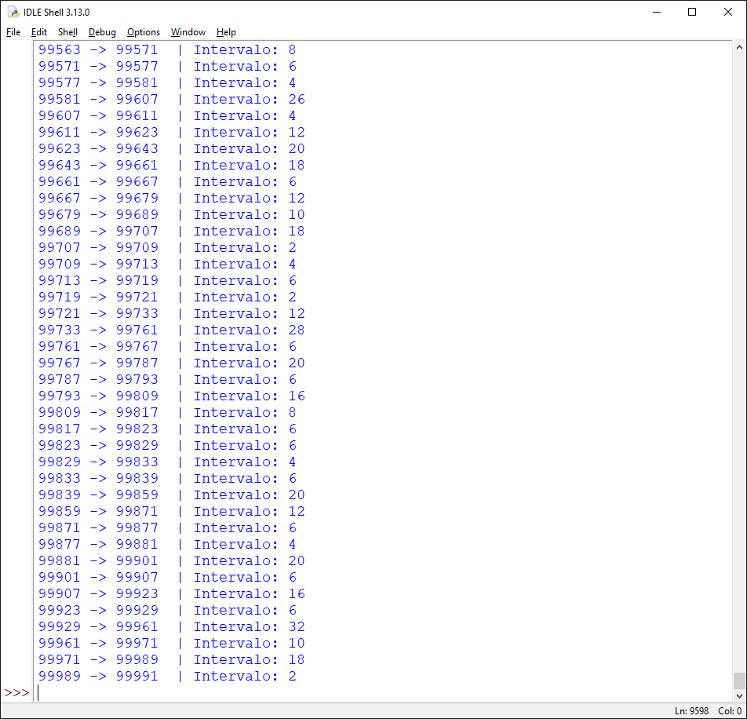

**Tabela 3 - Faixa de números primos até 100.000**

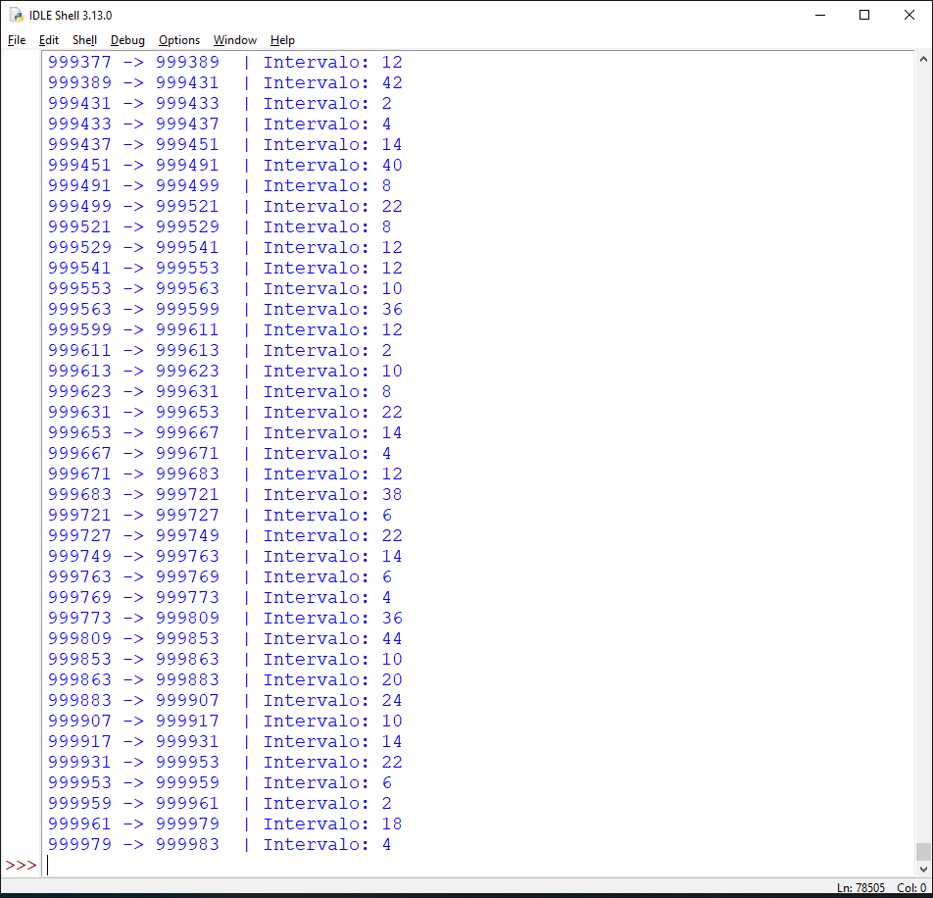

**Tabela 4 - Faixa de números primos até 1.000.000**

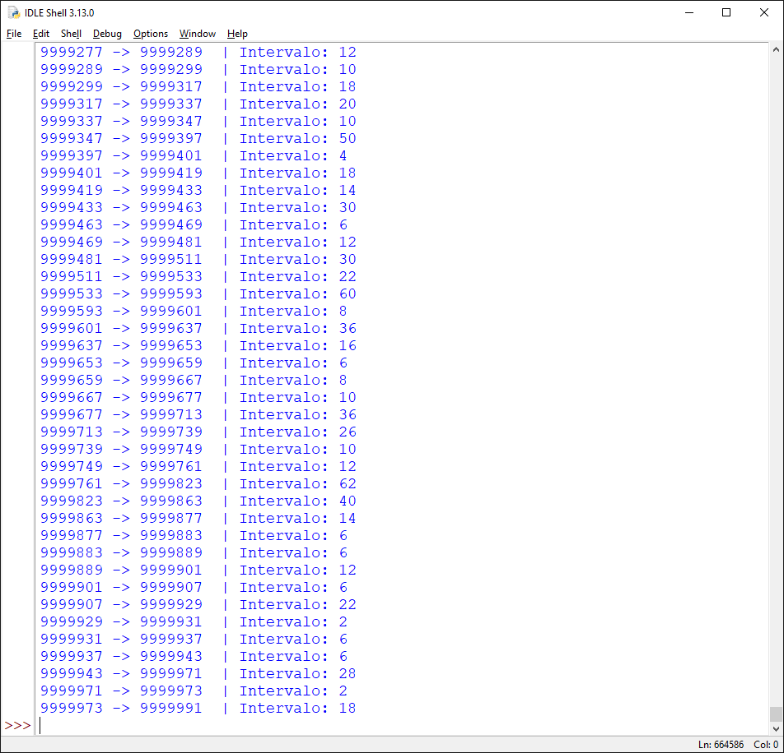

**Tabela 5 - Faixa de números primos até 10.000.000**

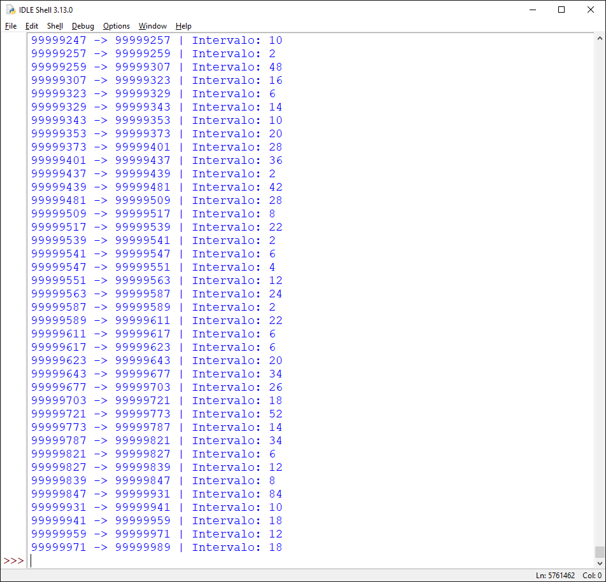

**Tabela 6 - Faixa de números primos até 100.000.000**

'''

**PrimosEntrePrimos.py**

--------------------------------------------------------------

Mostra os primos consecutivos num dado intervalo.

--------------------------------------------------------------

'''

**def** **VericarPrimo**(n):

**if**(n < 2):

**return** **False**

**for** i **in** **range**(2, **int**(n**0.5) + 1):

**if**(n % i == 0):

**return** **False**

**return** **True**

*#====================================================================*

*#Programa principal*

*#Gera os primos de 2 até um dado valor n*

**print**()

n = **abs**(**int**(**input**("Entre com o limite superior da faixa:" )))

LstPrimos = [n **for** n **in** **range**(2, (n+1)) **if** **VericarPrimo** (n)]

*#Calcula e mostra os intervalos entre primos consecutivos*

**print**("Primos até n e seus intervalos:")

**for** i **in** **range**(1, **len**(LstPrimos)):

anterior = LstPrimos[i-1]

atual = LstPrimos[i]

intervalo = atual - anterior

**print**(f"**{anterior}** -> **{atual}** | Intervalo: **{intervalo}**")

**#Fim do programa "PrimosEntrePrimos"--------------------------**